

**RAKSTISKĀS IZSOLES NR. 2025/02 NOLIKUMS**

**NEAPBŪVĒTA ZEMES GABALA AR KADASTRA APZĪMĒJUMU 84250040169 NOMA**

**1.VISPĀRĪGIE NOTEIKUMI**

1.1. Izsoles nolikums izstrādāts saskaņā ar Latvijas Republikas Ministru kabineta 2018.gada 19.jūnija noteikumu Nr.350 „Publiskas personas zemes nomas un apbūves tiesības noteikumi”.

1.2. Izsolē piedalās personas, kuras Nolikumā noteiktajā termiņā un kārtībā ir iesniegušas rakstveida pieteikumu dalībai izsolei, t.sk. rakstveidā solījušas nomas maksas apmēru, ievērojot Nolikumā noteikto kārtību.

1.3. Izsoles dalībnieks, kurš saskaņā ar Nolikumu ir nosolījis augstāko nomas maksu gadā, iegūst tiesības noslēgt līgumu.

1.4. Nomas līgums tiek slēgts atbilstoši Nolikuma 3.pielikumā pievienotajam līguma projektam.

1.5. Izsoli organizē komisija, kas izveidota ar Saldus tehnikuma direktores rīkojumu Nr. 1-9/89 no 07.07.2023.

1.6. Iznomātājs:

**Saldus tehnikums**

Reģistrācijas Nr.90000024436

Juridiskā adrese: Kalnsētas iela 24, Saldus, LV 3801

Kontaktpersonas:

-Dace Jukņeviča, tel: +371 22079787, dace.juknevica@saldustehnikums.lv

-Elvijs Haruns, tel: +371 29878042

1.7. **Izsoles veids – pirmreizēja rakstiska izsole.**

**1.8. Izsoli izsludina, publicējot informāciju:**

1.8.1. akciju sabiedrības “Valsts nekustamie īpašumi” tīmekļvietnē: <http://www.vni.lv>

1.8.2. Saldus tehnikuma tīmekļvietnē: [www.saldustehnikums.lv](http://www.saldustehnikums.lv)

**2.IZSOLES PRIEKŠMETS**

2.1. Ziņas par Nomas objektu:

|  |  |  |
| --- | --- | --- |
| 2.1.1. | Nomas objekts | Zemes vienības ar kadastra apzīmējumu 84250040169, nomas platība 15.79 (skatīt plānu 1.pielikumā)  Īpašuma tiesības uz nekustamo īpašumu, ar ierakstu Kurzemes rajona tiesas Zemesgrāmatu nodaļas Cieceres pagasta zemesgrāmatas nodalījumā nodalījumā Nr.1000 0009 2709, nostiprinātas uz Latvijas valsts, LR Izglītības un zinātnes ministrijas vārda, nodokļu maksātāja kods 90000022399. Lēmuma datums : 2005.gada 09.augusts. |
| 2.1.2. | Nomas objekta adrese | Saldus novads, Cieceres pagasts, “Mežsētas” |
| 2.1.3. | Nomas objekta lietošanas veids | **Lauksaimniecības zeme** |
| 2.1.4. | Nomas objekta raksturojums | Zemes vienības platība 15.79 ha, t.sk., aramzeme 12.36 ha, pļavas 1.85 ha, meži 0.42 ha, krūmāji 0.64 ha, zeme zem ūdeņiem 0.25 ha, pārējās zemes 0.27 ha. Vidējais LIZ kvalitātes novērtējums ballēs 35. |
| 2.15. | Lietu tiesības, kas apgrūtina nekustamu īpašumu. | 2.1.atzīme – tauvas joslas teritorija gar upi – 0.14 ha;  2.2.atzīme – ekspluatācijas aizsargjoslas teritorija gar elektronisko sakaru tīklu gaisvadu līniju – 0.08 ha;  2.3.atzīme – ekspluatācijas aizsargjoslas teritorija gar elektrisko tīklu gaisvadu līniju ārpus pilsētām un ciemiem ar nominālo spriegumu līdz 20 kilovoltiem – 0.23 ha;  2.4.atzīme – no 25 līdz 100 kilometriem garas dabiskas ūdensteces vides un dabas resursu aizsardzības aizsargjoslas teritorija lauku apvidos – 3.84 ha;  2.5.atzīme – ūdensnotekas (ūdensteču regulēta posma un speciāli raktas gultnes), kā arī uz tās esošas hidrotehniskas būves un ierīces ekspluatācijas aizsargjoslas teritorija lauksaimniecībā izmantojamās zemēs – 0.21 ha. |

2.2. Iznomāšanas noteikumi:

|  |  |  |
| --- | --- | --- |
| 2.2.1. | Nomas līguma termiņš | 5 (pieci) gadi |
| 2.2.2. | Nomas līguma mērķis | Nomas objekta izmantošana lauksaimniecības vajadzībām. |
| 2.2.3. | Prasības Nomniekam attiecībā uz Nomas objekta apsaimniekošanu | Saskaņā ar līguma projekta noteikumiem, nomnieks par saviem līdzekļiem veic iekšējo ūdensnoteku (grāvju) uzturēšanu (koku un krūmu ciršanu), meliorācijas infrastruktūras objekta uzturēšanu, nepieciešamības gadījumā veic krūmu ciršanu. |

2.3. Izsolē tiek izsolītas nomas tiesības par visu Nomas objektu vienlaicīgi, t.i. piedāvājumi izsakāmi par visu Nomas objekta apjomu.

2.4. Nomas objekta apskatē dabā var piedalīties jebkurš interesents iepriekš piesakoties pie Nolikumā 1.6.punktā noradītās kontaktpersonas.

2.5. Nomas objekta apskates laikā pretendentiem būs iespējams pārliecināties par tā sastāvu, platību, tehnisko stāvokli un iespējām to aprīkot savas darbības nodrošināšanai.

**3.IZSOLES SĀKUMCENA UN SOLĪŠANA**

**3.1. Izsoles sākumcena ir Nomas objekta nosacītā nomas maksa gadā - EUR 3090.00 (trīs tūkstoši deviņdesmit euro, 00 euro centi)**

3.2. Nomas objekta nosacītā nomas maksa ir noteikta bez pievienotās vērtības nodokļa. Papildus nosacītai nomas maksai nomnieks maksā iznomātājam pievienotās vērtības nodokli normatīvajos aktos noteiktajā apmērā un kārtībā, kā arī atlīdzību par iznomātāja samaksāto nekustamā īpašuma nodokli proporcionāli nomātajai platībai, un atlīdzina Iznomātājam vērtētāja atlīdzību 145.20 EUR (simtu četrdesmit pieci euro, 20 euro centi) apmērā.

**3.3. Izsoles solis - EUR 10.00 (desmit euro, 00 euro centi)**

**3.4. Izsoles dalībnieks sola augstāko nomas maksu gadā par Nomas objektu, ņemot vērā, ka papildus tā piedāvātajai nomas maksai ir minētie maksājumi Nolikuma 3.2.punktā.**

**3.5. Piedāvātajai nomas maksai ir jābūt augstākai par Nolikuma 3.1.pnktā norādīto summu. Izsoles dalībniekam piedāvājot nomas maksu, ir pienākums solīt vismaz vienu soli. Apmēru par cik soļiem pārsolīt Nolikuma 3.1.punktā norādīto nosacīto nomas maksu nosaka pats izsoles dalībnieks pēc saviem ieskatiem.**

**4.PIETEIKUMU DALĪBAI IZSOLĒ NOFORMĒŠANA UN IESNIEGŠANA**

**4.1. Pretendents aizpilda Nolikuma 2.pielikumu un iesniedz to adresē: Saldus tehnikums, Kalnsētas iela 24, Saldus, LV 3801, līdz 2025.gada 22.jūlijam, plkst.10:00.**

**4.2.Pieteikumu dalībai izsolei iesniedz slēgtā aploksnē. Uz aploksnes papildus adresātam norāda arī izsoles Nr. 2025/02 “NEAPBŪVĒTA ZEMES GABALA AR KADASTRA APZĪMĒJUMU 84250040169 NOMA” nomas objektu - Saldus novads, Cieceres pagasts, “Mežsētas”, pretendenta nosaukumu, kā arī atzīmi – neatvērt līdz 2025.gada 22.jūlijam plkst.10:00.**

4.3. Par pieteikuma saņemšana laiku uzskatāms laiks, kurā pieteikums ir reģistrēts Saldus tehnikuma lietvedībā.

**4.4. Pieteikumi, kas nav ievietoti slēgtā aploksnē vai iesniegti pēc Nolikumā 4.1. punktā minētā laika, netiek pieņemti un dalībai izsolei netiek reģistrēti. Pa pastu novēloti nosūtītie pieteikumi vai arī tādi pieteikumi, kuru aploksne nav noformētas atbilstoši 4.2.punktā noteiktajam, tiek nosūtīti atpakaļ to iesniedzējam uz pieteikumā norādīto adresi.**

4.5. Pieteikums dalībai izsolē sastāv no izsoles rīkotājam adresēta personas pieteikuma dalības izsolei, kas aizpildīts un parakstīts atbilstošo Nolikuma 2.pielikumam. Ja pieteikumu paraksta pilnvarota persona, piedāvājumam pievieno attiecīgu pilnvaru.

4.6. Visi dokumenti iesniedzami latviešu valodā. Ja dokuments ir citā valodā, tam pievieno notariāli apstiprinātu tulkojumu.

4.7. Pretendentam ir tiesības līdz 4.1. punktā norādītajam izsoles laikam rakstveidā atsaukt iesniegto pieteikumu dalībai izsolei.

4.8. Iesniegtos piedāvājumus glabā neatvērtus līdz Nolikuma 4.9.punktā norādītajiem pieteikumu atvēršanas laikiem.

**4.9.Pieteikumi, kas ir iesniegti līdz Nolikuma 4.1.punktā norādītajam termiņam tiks atvērti Saldus tehnikumā, Kalnsētas ielā 24, Saldus, 3.stāvā, 301.kab., 2025.gada 22.jūlijā, plkst.10:00.**

**4.10. Izsoles procedūra ir rakstveida un mutiski pieteikumi netiek pieņemti.**

**5. PIETEIKUMU REĢISTRĀCIJA DALĪBAI IZSOLĒ UN IZSOLES SĒDES GAITA**

5.1. Izsoles sēdes tiek protokolētas.

5.2. Izsoles pretendentiem ir tiesības iepazīties ar izsoles sēdes protokolu un saņemt tā izrakstus.

5.3. Uzsākot izsoles sēdi, izsoles komisijas priekšsēdētājs paziņo, ka sākusies izsole un pieteikumu pieņemšana ir beigusies un tiek uzsākta iesniegto piedāvājumu atvēršana to iesniegšana secībā.

5.4. Komisijas priekšsēdētājs pēc pieteikumu atvēršanas nosauc pretendentu, pieteikuma iesniegšanas datumu un laiku, kā arī piedāvāto nomas maksas apmēru. Komisijas locekļi parakstās uz pieteikuma.

5.5. Ja pieteikumā nav iekļauta visā veidlapā prasītā informācija vai nomas pieteikumā piedāvātais nomas maksas apmērs ir vienāds ar Nolikuma 3.1.punktā noradīto nosacīto nomas maksu vai arī tā solīta, neievērojot 3.3. punktā noteikto, komisija pieņem lēmumu par nomas tiesību Pretendentu izlēgšanu no dalības rakstiskā izsolē un nomas pieteikumu neizskata.

5.6. Atvērtie un apstiprinātie piedāvājumi tiek reģistrēti saņemto piedāvājumu sarakstā.

5.7. Izsole ir notikusi, ja izsoles dalībnieku sarakstā ir reģistrēts vismaz viens izsoles dalībnieks un tas ir solījis vismaz vienu soli.

5.8. Ja vairāki izsoles dalībnieki ir solījuši vienādu nomas maksu, tad komisija rakstiski lūdz izsoles dalībniekus, kuri piedāvājuši vienādu nomas maksu, izteikt rakstiski savu piedāvājumu par iespējami augstāku nomas maksu, nosakot piedāvājumu iesniegšana un atvēršana datumu, laiku, vietu un kārtību.

5.9. Ja neviens no izsoles dalībniekiem, kuri piedāvājuši vienādu augstāko nomas maksu, neiesniedz jaunu piedāvājumu par augstāko nomas maksu, komisija pieteikumu iesniegšana secībā rakstiski piedāvā minētajiem pretendentiem slēgt nomas līgumu atbilstoši to nosolītajai nomas maksai.

5.10. Pēc izsoles dalībnieku pēdējās augstākās nomas maksas noteikšanas, tiesības slēgt nomas līgumu uzskatāmas par nosolītām.

5.11. Pēc augstākās nosolītās nomas maksas gadā noteikšanas izsoles dalībnieku sarakstā, komisijas priekšsēdētājs:

5.11.1. paziņo izsoles rezultātus - nosolīto nomas maksu gadā un personu, kas to nosolījusi;

5.11.2. informē par izsoles rezultātu apstiprināšanas un paziņošanas kārtību;

5.11.3. informē par termiņu, kādā var tikt parakstīts nomas līgums.

**6. KOMISIJAS TIESĪBAS UN PIENĀKUMI**

6.1. Komisijas darbu vada tās priekšsēdētājs. Komisija pieņem lēmumus ar vienkāršu balsu vairākumu.

6.2. Komisijas pienākumi: vērtēt pretendentus un to iesniegtos pieteikumus saskaņā ar nolikumu, pieņemt lēmumu par izsoles rezultātu, atbildēt uz pretendenta jautājumiem, rakstveidā paziņot visiem pieteikumus iesniegušajiem Pretndentiem lēmumu par izsoles rezultātu.

Pielikumi:

1.pielikums – robežu plāns, situāciju plāns, apgrūtinājuma plāns

2.pielikums – pieteikums izsolei

3.pielikums – zemes nomas līguma projekts

1.pielikums

Zemes plāns Nr.84250040169

**ROBEŽU PLĀNS**

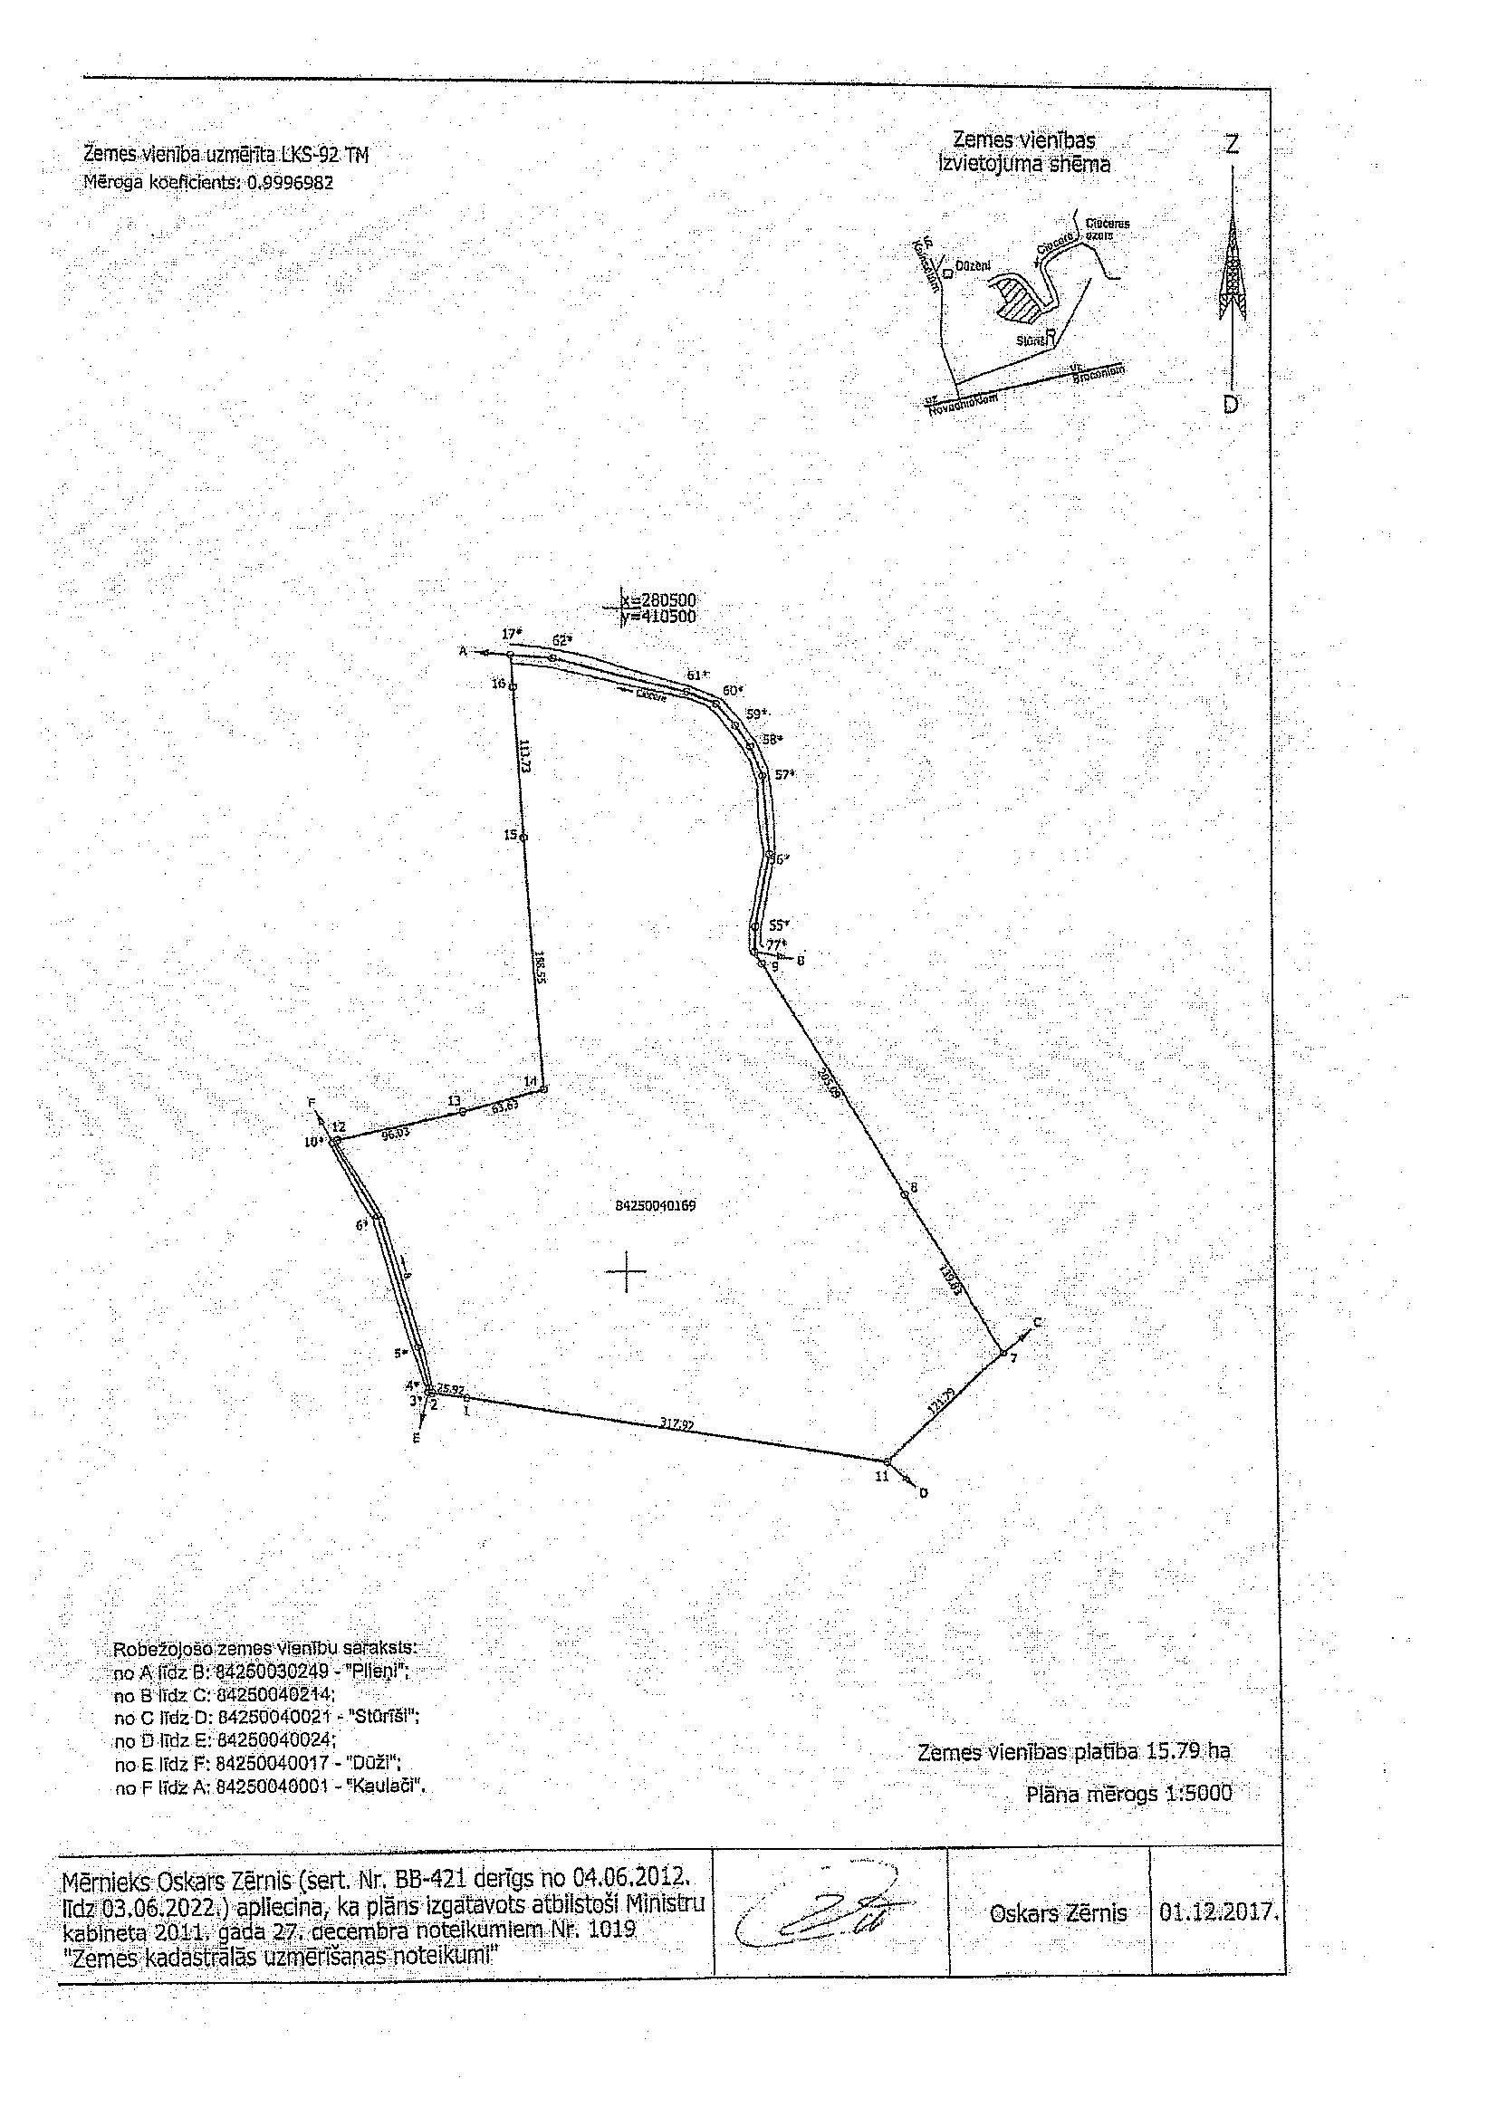

**SITUĀCIJAS PLĀNS**

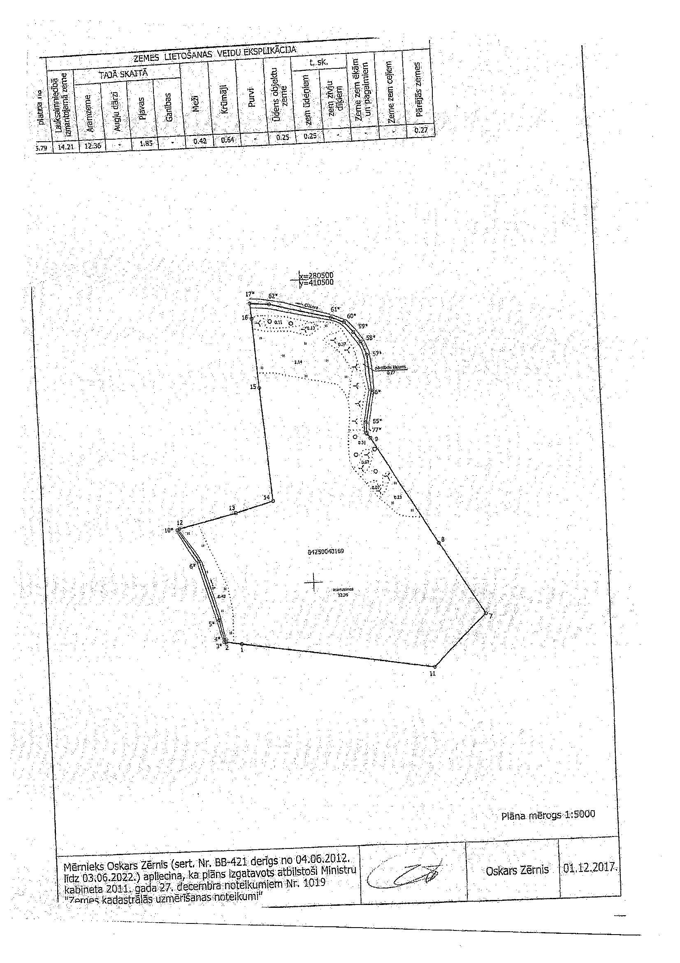

**APGRŪTINĀJUMA PLĀNS**

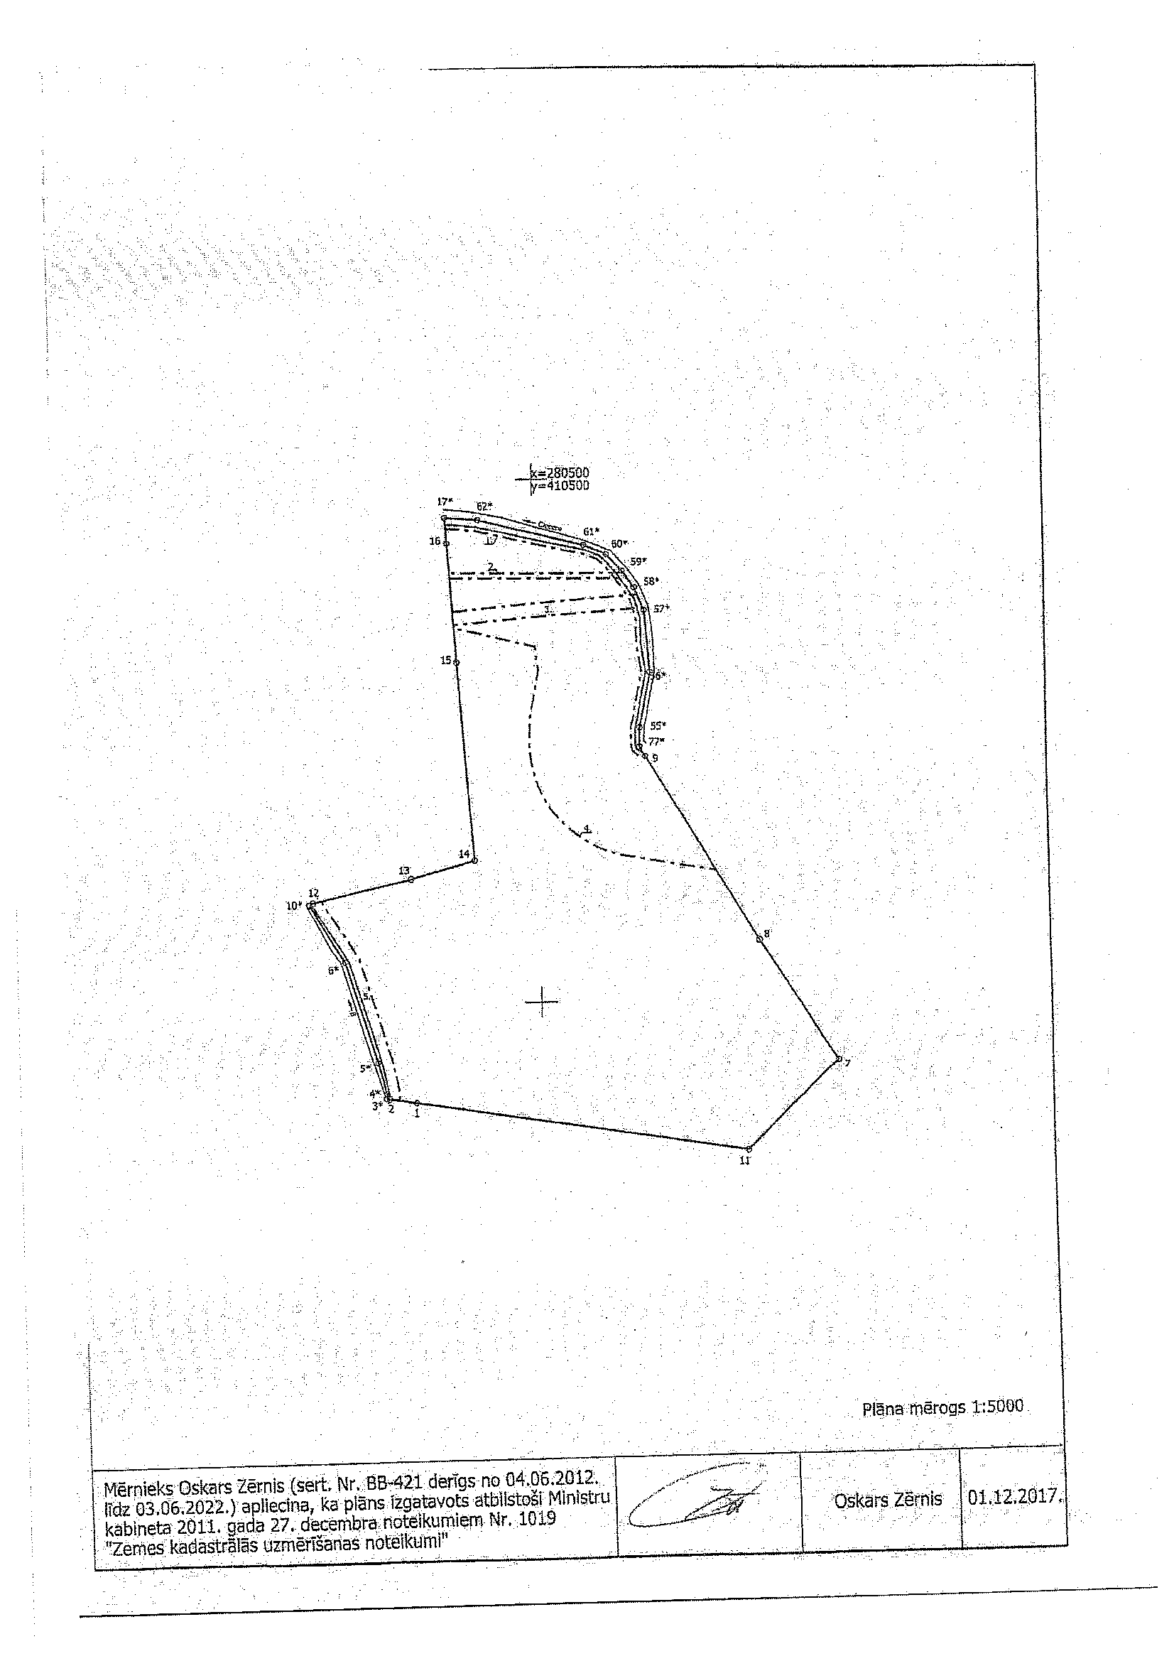

2. pielikums

Pieteikums izsolei

***PIETEIKUMS* dalībai izsolē Nr.2025/02**

**NEAPBŪVĒTA ZEMES GABALA AR KADASTRA APZĪMĒJUMU 84250040169 NOMA**

Pretendenta nosaukums, pārstāvja vārds, uzvārds, amats, dokuments, kas apliecina tiesības pārstāvēt (fiziskai personai – vārds, uzvārds) **______________________________________**

Vienotais reģistrācijas Nr. (fiziskai personai – personas kods) _____________________________

Juridiskā adrese (fiziskai personai – deklarētā dzīvesvieta): _______________________________

Biroja adrese (fiziska persona neaizpilda): ________________

Banka _____________

Kods ______________

Konts _______________________

Kontaktpersona: _______________

Kontakttālrunis: _________________

E-pasts: _________________________

piesaka savu dalību Saldus tehnikuma organizētajā rakstiskā izsolē Nr.2025/02 **„**Neapbūvēta zemes gabala ar kadastra apzīmējumu Nr.84250040169”, “Mežsētas”, Cieceres pagasts, Brocēnu novads, , un par Nomas objektu piedāvāju šādu nomas maksu gadā:

|  |  |
| --- | --- |
| **Nomas maksa gadā, bez PVN (summa skaitļiem)\*** | **Summa vārdiem** |
|  |  |

*Piedāvātajai nomas maksai gadā tiek piemērots pievienotās vērtības nodoklis normatīvajos aktos noteiktajā apmērā un kārtībā.

|  |  |
| --- | --- |
| **Pretendenta plānotie darbi nomas objektā nomas līguma darbības laikā** |  |

**Parakstot šo pieteikumu apliecinu, ka:**

* man ir tiesības parakstīt pieteikumu dalībai izsolē,
* pretendents ir iepazinies ar izsoles noteikumiem, un tie ir saprotami,
* pretendents piekrīt izsoles noteikumiem un tiem pievienotā nomas līguma noteikumiem,
* pretendents ar nomas objektu ir iepazinies dabā, tā faktiskais stāvoklis, ir zināms un pret to nav pretenziju,
* pretendents nav pasludināts par maksātnespējīgu, neatrodas likvidācijas stadijā, tā saimnieciskā darbība nav apturēta vai pārtraukta, nav uzsākta tiesvedība par darbības izbeigšanu, maksātnespēju vai bankrotu,
* neesmu nekādā veidā ieinteresēts nevienā citā izsoles pieteikumā, kas iesniegts šai izsolei,
* pretendents ir informēts par personas datu apstrādi un, ka informāciju un personas datus, kurus pretendents iesniedz saistībā ar dalību izsoles procedūrā un izsoles procedūras rezultātā ar uzvarētāju noslēgtā līguma izpildei, apstrādā, ievērojot atbilstošus tehniskos un organizatoriskos pasākumus tādā veidā, ka apstrādē ir ievērotas Eiropas Savienības normatīvo aktu prasības un ir nodrošināta attiecīgo datu subjektu tiesību aizsardzība.

_______________________________

(paraksts) (paraksta atšifrējums)

Datums_________________

3.pielikums

Līguma projekts

|  |  |
| --- | --- |
|  | **APSTIPRINU:**  Reģistrācijas Nr._________________  Nekustamā īpašuma un valsts mantas apsaimniekošanas komisijas priekšsēdētājs  ______________/_______________/  2025.gada ___._____________ |

**ZEMES NOMAS LĪGUMS**

*(Norādīt parakstīšanas vietu)*, 2025.gada ___._____________

**SALDUS TEHNIKUMS**, Reģ. Nr.90000024436, juridiskā adrese: Kalnsētas iela 24, Saldus, LV 3801, turpmāk – *Iznomātājs*, _______________________ *(norādīt personas, kura paraksta līgumu, amatu un vārdu, uzvārdu)* personā, kurš/a darbojas saskaņā ar *Iznomātāja* _____________________ *(norādīt dokumentu, uz kura pamata persona ir tiesīga parakstīt līgumu)*, no vienas puses, un

*_____*, personas kods: ______ *(norādīt, ja līgumu paraksta fiziska persona)* / Reģ. Nr. _______*(norādīt, ja līgumu paraksta juridiska persona)*, deklarētā adrese: _______*(norādīt, ja līgumu paraksta fiziska persona) /* juridiskā adrese ___________________________*(norādīt, ja līgumu paraksta juridiska persona)*, turpmāk – *Nomnieks*, _______________________ *(norādīt, ja līgumu paraksta juridiska persona, norādot personas, kura paraksta līgumu, amatu un vārdu, uzvārdu)*  personā, kurš/a darbojas saskaņā ar *Nomnieka* _____________________ *(norādīt, ja līgumu paraksta juridiska persona, norādot dokumentu, uz kura pamata persona ir tiesīga parakstīt līgumu*), no otras puses,

turpmāk abi kopā – Puses, bet katrs atsevišķi – Puse,

izsakot savu brīvi radušos gribu, bez maldiem, viltus un spaidiem, noslēdz Pusēm un to tiesību un pienākumu pārņēmējiem saistošu līgumu, turpmāk – Līgums, par turpmāko.

1. **LĪGUMA PRIEKŠMETS UN TERMIŅŠ**
   1. *Iznomātājs* nodod un *Nomnieks* pieņem lietošanā par maksu nekustamā īpašuma (nekustamā īpašuma kadastra Nr.84250040169) Saldus novadā, Cieceres pagastā, “Mežsētas”, sastāvā esošo zemes vienību (zemes vienības kadastra apzīmējums 84250040169) 15.79 ha platībā, turpmāk – Nomas objekts. Nomas objekta atrašanās vieta ir iezīmēta zemes vienības (zemes vienības kadastra apzīmējums 84250040169), Saldus novadā, Cieceres pagastā, “Mežsētas” plānā, kas pievienojams Līgumam kā pielikums Nr.1 un veido tās neatņemamu sastāvdaļu.
   2. Nomas objekts ir ierakstīts Kurzemes rajona tiesas Cieceres pagasta zemesgrāmatas nodalījumā Nr.100000092709 uz Latvijas valsts vārda LR izglītības un zinātnes ministrijas (reģ.Nr.90000022399) personā.
   3. Nomas objekta lietošanas mērķis – lauksaimniecība.
   4. *Nomnieks* var izmantot Nomas objektu tikai Līgumā noteiktiem un Valsts zemes dienesta Nekustamā īpašuma valsts kadastra reģistrā reģistrētiem zemes vienības (zemes vienības kadastra apzīmējums Nr. 84250040169) Saldus novadā, Cieceres pagastā, “Mežsētas”, lietošanas mērķim.
   5. Nomas objekta robežas *Nomniekam* dabā ir ierādītas un zināmas.
   6. *Nomnieks* apliecina, ka ir iepazinies ar Nomas objekta faktisko stāvokli, kā arī ar apgrūtinājumiem, ja tādi ir, un neizteiks iebildumus un pretenzijas, tajā skaitā materiālā rakstura pretenzijas, par tiem visā Līguma darbības laikā un pēc Līguma termiņa beigām.
   7. Līgums stājas spēkā ar tā abpusējas parakstīšanas un apstiprināšanas dienu Izglītības un zinātnes ministrijā un ir spēkā līdz 2025.gada ___.________________.

**2. Nomas maksa, citi maksājumi un norēķinu kartība**

* 1. *Nomnieks* par Nomas objekta lietošanu maksā *Iznomātājam* nomas maksu EUR ______ (_________________________) *(norādīt summu vārdiem)* mēnesī, turpmāk – Nomas maksa. Papildus Nomas maksai *Nomnieks* maksā pievienotās vērtības nodokli.
  2. *Nomnieks* apņemas maksāt visus normatīvajos aktos paredzētos nodokļus (tajā skaitā nekustamā īpašuma nodokli) un citus maksājumus, ar ko Nomas objekts, Nomas maksa un citi Līgumā noteiktie maksājumi tiek aplikti Līguma darbības laikā
  3. Nomas maksas maksājumu *Nomnieks* veic par kārtējo mēnesi, pamatojoties uz *Iznomātāja* iesniegto rēķinu, līdz kārtējā mēneša 20. (divdesmitajam) datumam.
  4. Nomas maksa un citi Līgumā noteiktie maksājumi tiek pārskaitīti uz Līguma rekvizītu daļā norādīto *Iznomātāja* kontu Valsts kasē.
  5. Neatkarīgi no *Iznomātāja* iesniegtā rēķina saņemšanas dienas *Nomnieka* pienākums ir maksāt Nomas maksu Līguma 2.3.apakšpunktā noteiktajā termiņā. Līgumā noteiktie *Nomnieka* maksājumi *Iznomātājam* tiek uzskatīti par veiktiem dienā, kad naudas līdzekļi ir ieskaitīti *Iznomātāja* norēķinu kontā Valsts kasē.
  6. Nomas maksas apmēru *Iznomātājs* ir tiesīgs vienpusēji mainīt, ja Nomas objektam tiek mainīta tā kadastrālā vērtība, izdarīti grozījumi normatīvajos aktos par publiskas personas zemes nomas maksas aprēķināšanas kārtību, kā arī, ja ar normatīvajiem aktiem tiek no jauna ieviesti vai palielināti uz neapbūvētu zemesgabalu attiecināmi nodokļi un nodevas vai mainīts ar nodokli apliekamais objekts, nosūtot *Nomniekam* rakstisku paziņojumu, kas *Nomniekam* kļūst saistošs sākot ar nākamo kalendāro mēnesi pēc paziņojuma nosūtīšanas.
  7. Ne vēlāk kā 5 (piecu) dienu laikā no Līguma spēkā stāšanās dienas *Nomnieks* pārskaita uz Līguma rekvizītu daļā norādīto *Iznomātāja* kontu Valsts kasē drošības naudu, kas ir vienāda ar 2 (divu) mēnešu Nomas maksas apmēru, tas ir, EUR _____________ (_________________________) *(norādīt summu vārdiem, ko veido nomas maksa un pievienotās vērtības nodoklis)*, turpmāk – Drošības nauda. Drošības naudas apmaksu apliecina *Nomnieka* iesniegts attiecīgs maksājuma uzdevums. Procenti vai kādi citi labumi par Drošības naudas atrašanos *Iznomātāja* kontā *Nomniekam*  netiek maksāti.
  8. Nepieciešamības gadījumā, informējot par to *Nomnieku* rakstveidā, Drošības nauda var tikt izmantota zaudējumu, *Nomnieka* nokavēto maksājumu un nokavējuma procentu atlīdzināšanai. *Nomniekam* 10 (desmit) darba dienu laikā pēc *Iznomātāja* pieprasījuma saņemšanas jāpapildina Drošības nauda līdz sākotnējam apmēram, ja *Iznomātājs* Drošības naudu daļēji vai pilnīgi izlietojis saskaņā ar Līguma noteikumiem.
  9. *Nomnieka* pienākums ir, palielinoties Nomas maksai, 10 (desmit) darba dienu laikā papildināt Drošības naudas apmēru proporcionāli Nomas maksas apmēram.
  10. Ja Nomas objekta nodošanas – pieņemšanas akts netiek parakstīts Līguma 3.3.punktā minētajā termiņā no *Iznomātāja* neatkarīgu iemeslu dēļ, iemaksātā Drošības nauda tiek uzskatīta kā *Nomnieka* samaksātais līgumsods par Nomas objekta nodošanas - pieņemšanas akta neparakstīšanu Līgumā noteiktā termiņā un tā paliek *Iznomātāja* rīcībā.
  11. Nomas attiecībām izbeidzoties, *Iznomātājs* 10 (desmit) darba dienu laikā pēc rakstiska *Nomnieka* lūguma saņemšanas atmaksā *Nomniekam* Drošības naudu tādā apmērā, kādā tā iemaksāta, ja *Nomnieks* pienācīgi izpildījis savas Līgumā noteiktās saistības, vai tās atlikumu.
  12. *Iznomātājam* ir tiesības Līguma darbības laikā, pamatojoties uz *Nomnieka* ierosinājumu, samazināt Nomas maksu, ja nekustamā īpašuma tirgus segmentā pastāv nomas objektu pieprasījuma un nomas maksu samazinājuma tendence. Ja *Nomnieks* neapbūvētajā zemesgabalā veic saimniecisko darbību un samazinātas nomas maksas piemērošanas gadījumā atbalsts *Nomniekam* kvalificējams kā komercdarbības atbalsts, Nomas maksu nosaka atbilstoši neatkarīga vērtētāja noteiktajai tirgus nomas maksai. Jebkurā gadījumā *Nomnieks* kompensē *Iznomātājam* pieaicinātā neatkarīgā vērtētāja atlīdzības summu. Nomas maksu nesamazina pirmajos trīs gados pēc Līguma noslēgšanas.
  13. Ne vēlāk kā 5 (piecu) dienu laikā no Līguma spēkā stāšanās dienas *Nomnieks* pārskaita uz Līguma rekvizītu daļā norādīto *Iznomātāja* kontu Valsts kasē EUR 145.20 (*simtu četrdesmit pieci euro, 20 euro centi*), lai kompensētu *Iznomātāja* neatkarīgajam vērtētājam samaksāto atlīdzības summu par Nomas objekta iespējamas nomas maksas noteikšanu pirms izsoles.

1. **Pušu tiesības un Pienākumi**
   1. *Iznomātāja* pienākumi:
      1. nepasliktināt *Nomnieka* Nomas objekta lietošanas tiesības;
      2. atlīdzināt *Nomniekam* radušos zaudējumus, ja pārkāpts Līguma 3.1.1. apakšpunkts.
   2. *Iznomātājam* ir tiesības:
      1. kontrolēt, vai Nomas objekts tiek izmantots atbilstoši Līguma nosacījumiem;
      2. prasīt *Nomniekam* nekavējoties novērst tā darbības vai bezdarbības dēļ radīto Līguma nosacījumu pārkāpumu sekas un atlīdzināt radītos zaudējumus.
   3. Pēc Līguma spēkā stāšanās dienas *Iznomātājam ir pienākums* nodot Nomas objektu *Nomniekam*, bet *Nomniekam ir pienākums* to pieņemt 5 (piecu) darba dienu laikā pēc Drošības naudas iemaksas dienas, sagatavojot Nomas objekta nodošanas – pieņemšanas aktu, fiksējot tajā Nomas objekta faktisko stāvokli. Minētais akts pievienojams Līgumam kā pielikums Nr.2 un ir Līguma neatņemama sastāvdaļa.
   4. *Nomnieka* pienākumi:
      1. maksāt Nomas maksu no Līguma 3.3.punktā minētā Nomas objekta pieņemšanas – nodošanas akta parakstīšanas dienas;
      2. ievērot Nomas objekta lietošanas tiesību aprobežojumus, ja tādi tiek noteikti;
      3. nodrošināt Nomas objekta lietošanu atbilstoši Līgumā noteiktajiem mērķiem;
      4. ar savu darbību neizraisīt Nomas objekta applūšanu ar notekūdeņiem, tā pārpurvošanos vai sablīvēšanos, nepieļaujot piesārņošanu ar atkritumiem un novērst citus Nomas objekta postošus procesus, rūpēties par Nomas objekta uzturēšanu un uzglabāšanu, tajā skaitā veicot nepieciešamās darbības atbilstoši Latvijas Republikā spēkā esošo normatīvo aktu prasībām, atbildot par katru Nomas objekta bojājumu, kuru *Nomnieks* nav novērsis savas darbības vai bezdarbības dēļ;
      5. nepieļaut darbību, kas pasliktina citu blakus esošo zemju kvalitāti, tajā skaitā neveikt darbības, kas var apgrūtināt vai ierobežot *Iznomātāja* vai citu nomnieku, ja tādi ir, piekļūšanu pie Līguma 1.1.apakšpunktā minētā valsts nekustamā īpašuma;
      6. uzturēt Nomas objektu atbilstoši normatīvo aktu prasībām, kā arī nodrošināt, lai Nomas objektam piegulošā publiskā lietošanā esošā teritorija ir sakopta atbilstoši vietējās pašvaldības saistošo noteikumu prasībām par namu un to teritoriju un būvju uzturēšanu, un segt ar uzturēšanu saistītos izdevumus;
      7. maksāt Nomas maksu un citus Līgumā noteiktos maksājumus Līgumā un *Iznomātāja* izrakstītajos rēķinos noteiktajos termiņos un apmērā;
      8. atbrīvot Nomas objektu pēdējā Līguma darbības dienā.
   5. *Nomnieks* nav tiesīgs:
      1. veikt Nomas objektā jebkādus būvdarbus;
      2. nodot Nomas objektu vai tā daļu apakšnomā;
      3. slēgt sadarbības vai cita veida līgumus, kā rezultātā trešā persona iegūtu tiesības uz Nomas objektu vai tā daļu pilnīgu vai daļēju lietošanu;
      4. ieķīlāt nomas tiesības vai kā citādi izmantot darījumos ar trešajām personām;
      5. veikt Nomas objektā tādas darbības, kas var graut vai kaitēt *Iznomātāja* reputācijai, ir pretrunā ar morāles vai ētikas normām vai kas var traucēt *Iznomātāja* darbību.
   6. *Iznomātājs* jebkurā gadījumā neatlīdzina *Nomniekam* jebkādus ieguldījumus (nepieciešami, derīgie, greznuma) Nomas objektā, ja iepriekš nav noslēgta rakstveida vienošanās par ieguldījumu atlīdzināšanas kārtību.
2. **strīdu izskatīšanaS KĀRTĪBA un PUŠU ATBILDĪBA**
   1. Visus strīdus, kas var rasties Līguma izpildes laikā, Puses risina, abpusēji vienojoties. Ja 30 (trīsdesmit) kalendāro dienu laikā rakstveida vienošanās nav panākta, strīdu izskata Latvijas Republikas tiesa saskaņā ar Latvijas Republikas spēkā esošiem normatīvajiem aktiem.
   2. Par Līgumā minēto saistību neizpildi vai nepienācīgu izpildi vainīgā Puse pilnā apmērā atlīdzina otrai pusei tādējādi nodarītos zaudējumus.
   3. Ja *Nomnieks* neveic jebkādu Līgumā noteikto samaksu Līgumā vai *Iznomātāja* izsniegtajā rēķinā noteiktajā apmērā un termiņā, tad *Iznomātājam* ir tiesības pieprasīt un *Nomniekam* ir pienākums maksāt *Iznomātājam* nokavējuma procentus 0,5 % (nulle komats piecu procentu) apmērā no attiecīgā kavētā maksājuma summas par katru nokavēto kalendāro dienu. Aprēķinot nokavējuma procentus, *Iznomātājs* tos norāda *Nomniekam* nākamajā, pēc nokavējuma procentu aprēķina veikšanas, izrakstītajā rēķinā. Nokavējuma procenti neatbrīvo *Nomnieku* no pārējo ar šo Līgumu uzņemto vai no tā izrietošo saistību izpildes un zaudējumu segšanas.
   4. Ja *Nomnieks* nav pārskaitījis *Iznomātājam* Drošības naudu vai ir pārkāpis Līguma 3.5.5.punktā noteikto, tad *Nomniekam* ir pienākums maksāt *Iznomātājam* līgumsodu divkāršas Nomas maksas apmērā. Līgumsoda samaksa neatbrīvo *Nomnieku* no Līgumā noteikto saistību izpildes.
   5. Ja Nomas objekta nodošanas – pieņemšanas akts netiek parakstīts Līguma 3.3.punktā minētajā termiņā no *Iznomātāja* neatkarīgu iemeslu dēļ, iemaksātā Drošības nauda tiek uzskatīta kā *Nomnieka* samaksātais līgumsods par Nomas objekta nodošanas –pieņemšanas akta neparakstīšanu un tā paliek *Iznomātāja* rīcībā.
   6. Ja *Nomnieks*, Līguma darbībai izbeidzoties, neatbrīvo Nomas objektu pēdējā Līguma darbības dienā, tad *Nomnieks* maksā *Iznomātājam* maksu par Nomas objekta faktisko lietošanu trīskāršas Nomas maksas apmērā un citus Līgumā noteiktos maksājumus līdz brīdim, kad *Iznomātājs* ir pārņēmis Nomas objektu. Puses vienojas, ka šis nosacījums darbojas līdz brīdim, kad *Iznomātājs* ir pārņēmis Nomas objektu no *Nomnieka* un Puses ir parakstījušas attiecīgo nodošanas – pieņemšanas aktu, un nav atkarīgs no Līguma darbības termiņa.
3. **LĪGUMA IZBEIGŠANAS KĀRTĪBA**
   1. Ja *Nomnieks* Līguma 2.7.punktā noteiktajā termiņā un kārtībā nav ieskaitījis Drošības naudu, Līguma darbība tiek uzskatīta par izbeigtu.
   2. Puses vienojas, ka Līgums tiek izbeigts pēc *Nomnieka* iniciatīvas, ja *Nomnieks* Līgumā noteiktā termiņā nesamaksā Drošības naudu vai *Nomnieks* nav parakstījis Līguma 3.3.punktā minēto Nomas objekta nodošanas – pieņemšanas aktu.
   3. Līguma darbība tiek izbeigta, rakstiski informējot par to *Nomnieku* 1 (vienu) kalendāro mēnesi iepriekš, ja *Nomnieks*:
      1. nav samaksājis Nomas maksu vai citus Līgumā noteiktos maksājumus pilnā apmērā Līgumā noteiktajā termiņā un kārtībā;
      2. pārkāpj Līguma nosacījumus
      3. apzināti vai rupjas neuzmanības dēļ pasliktina Nomas objekta stāvokli;
      4. uz Nomas objekta ir veicis remontdarbus vai būvniecību, pārkāpjot Līguma noteikumus vai attiecīgos normatīvos aktus;
      5. Nomas objektu vai tā daļu bez *Iznomātāja* rakstveida piekrišanas iznomā tālāk.
   4. *Iznomātājam* ir tiesības vienpusēji atkāpties no Līguma, neatlīdzinot *Nomniekam* zaudējumus, kas saistīti ar Līguma pirmstermiņa izbeigšanu, rakstiski informējot *Nomnieku*:
      1. 3 (trīs) kalendāros mēnešus iepriekš, ja Nomas objekts *Iznomātājam* nepieciešams sabiedrisko vajadzību nodrošināšanai vai normatīvajos aktos noteikto publisko funkciju veikšanai;
      2. 1 (vienu) kalendāro mēnesi iepriekš;
      3. 10 (desmit) dienas iepriekš, ja ir pārkāpts Līguma 3.5.5.punkts;
      4. ja ar tiesas spriedumu pasludināts *Nomnieka* maksātnespējas process vai ir apturēta *Nomnieka* saimnieciskā darbība.
   5. Viss, kas atradīsies Nomas objektā pēc Līguma darbības izbeigšanas, tiks uzskatīts par atmestu mantu (Civillikuma 1032.pants), kuru *Iznomātājs* tiesīgs izmantot pēc saviem ieskatiem, bet *Nomniekam* ir pienākums atlīdzināt visus *Iznomātāja* izdevumus un zaudējumus, kas radīsies *Iznomātājam* saistībā ar minētās mantas izvešanu, utilizāciju un citiem Nomas objekta sakārtošanas darbiem.

**6. Nepārvarama vara**

* 1. Puses nav atbildīgas par Līguma saistību pilnīgu vai daļēju neizpildi, ja tā iemesls ir nepārvaramas varas apstākļi, kurus  attiecīgā Puse nav varējusi ietekmēt un kurus nevarēja paredzēt, tajā skaitā ugunsgrēks, plūdi, zemestrīce, stihiskas  nelaimes,  karš, kā arī valsts varas vai pārvaldes institūciju pieņemtie normatīvie akti, kas  Pusēm  traucē pildīt  Līgumu.  Šādā gadījumā saistību izpildes termiņš tiek pagarināts par laiku, kas vienāds ar iepriekš minēto apstākļu izraisīto Līguma saistību izpildes aizkavēšanos.
  2. Pusei, kurai kļuvis neiespējami izpildīt Līguma saistības minēto apstākļu dēļ, 7 (septiņu) dienu laikā jāpaziņo otrai Pusei par šādu apstākļu rašanos un izbeigšanos. Minētā termiņa neievērošanas gadījumā attiecīgā Puse zaudē tiesības atsaukties uz šiem apstākļiem, un prasību par Līguma 6.1. punkta izpildi, izņemot, ja Puse nav paziņojusi attaisnojošu apstākļu dēļ, tajā skaitā nepārvaramas varas apstākļi ir lieguši tai realizēt minēto paziņošanas iespēju.

1. **Citi jautājumi**

7.1. Puses vienojas, ka saziņai starp Pusēm ar Līguma saistību izpildi saistītajos jautājumos izmanto Līguma 8.sadaļā norādīto otras Puses pasta adresi, tālruni vai e-pastu.

* 1. Visi Līguma grozījumi un papildinājumi spēkā ir tikai tad, ja tie ir abpusēji parakstīti un reģistrēti Izglītības un zinātnes ministrijā.
  2. Puses vienojas, ka attiecībām, kas netiek noregulētas ar Līgumu, tiek piemēroti Latvijas Republikas spēkā esošie normatīvie akti.
  3. Pēc Līguma parakstīšanas visas iepriekšējās sarunas un sarakste, kā arī nomas līgumi, kurus Puses iepriekš noslēgušas par Nomas objektu, zaudē spēku.
  4. Visi paziņojumi, kas attiecināmi uz Līguma izpildi, nosūtāmi uz Līguma rekvizītu daļā norādītajām Pušu adresēm, un visi paziņojumi, tajā skaitā rēķini, tiek uzskatīti par saņemtiem (paziņotiem), kad nogādāti personīgi vai ir nosūtīti pa pastu ierakstītā vēstulē.

Visi paziņojumi, kas attiecināmi uz Līguma izpildi, tajā skaitā rēķini, var tikt nodoti Pusei ar elektroniskā pasta starpniecību, neizmantojot drošu elektronisko parakstu, uz Līguma rekvizītu daļā norādīto Puses elektroniskā pasta adresi. Dokuments, kas nosūtīts pa elektronisko pastu, uzskatāms par paziņotu otrajā darba dienā pēc tā nosūtīšanas.

Mainot savu nosaukumu (firmu), adresi vai citus rekvizītus, katra Puse apņemas 7 (septiņu) dienu laikā elektroniski paziņot otrai Pusei par izmaiņām.

* 1. Līgums ir sagatavots latviešu valodā uz __ ( _____) lapām un pielikuma uz __ (____) lapas, 3 (trīs) identiskos eksemplāros, no kuriem 1 (viens) eksemplārs tiek izsniegts *Nomniekam*, otrs – *Iznomātājam*, trešais – Izglītības un zinātnes ministrijai. Visiem Līguma eksemplāriem ir vienāds juridiskais spēks.
  2. Līgums nav ierakstāms zemesgrāmatā.

1. **Pušu rekvizīti un paraksti**

*Iznomātāja* vārdā: *Nomnieka* vārdā:

|  |  |
| --- | --- |
| *(Norādīt nosaukumu)*  (*Norādīt juridisko adresi*)  Reģ. Nr._________________ Banka: Valsts kase  Kods: TRELLV22  Konts: ______________________  e-pasts: __________ (*obligāti norādīt*)  tel. Nr.: __________ (*obligāti norādīt*) | *(Norādīt nosaukumu vai vārdu, uzvārdu)*  (*Norādīt juridisko adresi vai deklarēto adresi*)  Reģ. Nr./ Personas kods _________________  Banka: _________________  Kods: _________________  Konts: ­­­­­_____________________  e-pasts: __________ (*obligāti norādīt*)  tel. Nr.: __________ (*obligāti norādīt*) |

_________________________ _________________________

*(Norādīt amatu un vārdu, uzvārdu) (Norādīt amatu (juridiskas personas gadījumā), vārdu, uzvārdu)*